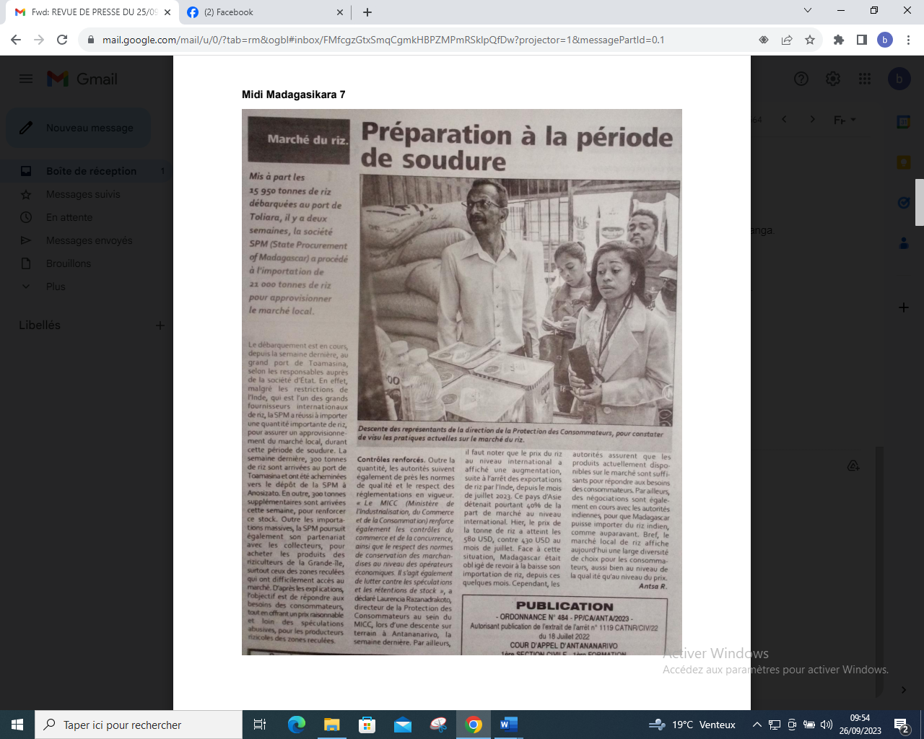

SOURCE : Midi 5

AUTEUR : Antsa R

DATE : 25 Septembre 2023